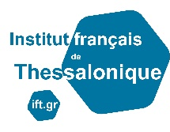
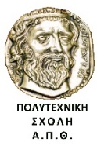
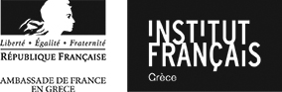

ΚΥΚΛΟΣ «Η ΝΕΟΛΑΙΑ ΠΟΥ ΚΑΙΝΟΤΟΜΕΙ»
ΑΝΑΠΤΥΣΣΟΝΤΑΣ ΤΗΝ ΟΙΚΟΝΟΜΙΑ ΤΗΣ ΕΥΗΜΕΡΙΑΣ

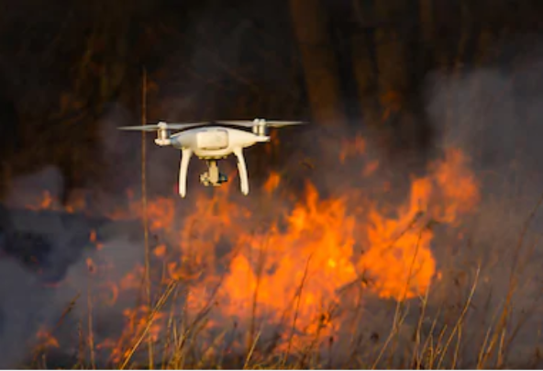

Η ΕΠΙΣΤΗΜΗ ΚΑΙ Η ΚΑΙΝΟΤΟΜΙΑ
ΣΤΗΝ ΥΠΗΡΕΣΙΑ ΤΗΣ ΔΙΑΧΕΙΡΙΣΗΣ ΤΩΝ ΦΥΣΙΚΩΝ ΚΙΝΔΥΝΩΝ

10 Οκτωβρίου 2019, 18.30
Αμφιθέατρο «Α. Τσιούμης» της Πολυτεχνικής Σχολής

Διοργάνωση
Γαλλικό Ινστιτούτο Ελλάδος και Γαλλικό Ινστιτούτο της Θεσσαλονίκης
σε συνεργασία με την Πολυτεχνική Σχολή του Α.Π.Θ.

Είσοδος ελεύθερη. Θα δοθούν βεβαιώσεις παρακολούθησης.

Πρόγραμμα της εκδήλωσης

Παρουσίαση/ Συντονισμός της βραδιάς από τους Γιώργο Τούλα, Δημοσιογράφο - εκδότη του free press περιοδικού "Παράλλαξη" & Γιώργο Γονιάδη, Διεθνολόγο με ειδίκευση στις Στρατηγικές βιώσιμης ανάπτυξης.

18.30 – 19.00: Χαιρετισμοί

Philippe Ray, Γενικός Πρόξενος και Διευθυντής του Γαλλικού Ινστιτούτου Θεσσαλονίκης.
Mohammed Rochdi, Ακόλουθος Πανεπιστημιακής και Επιστημονικής Συνεργασίας της Πρεσβείας της Γαλλίας στην Ελλάδα.
Κωνσταντίνος Λ. Κατσιφαράκης, Κοσμήτορας της Πολυτεχνικής Σχολής του Αριστοτελείου Πανεπιστημίου Θεσσαλονίκης
Νικόλαος Θεοδοσίου, Καθηγητής, Διευθυντής του Εργαστηρίου Τεχνικής και Διαχείρισης Υδατικών Πόρων του Τμήματος Πολιτικών Μηχανικών του Αριστοτελείου Πανεπιστημίου Θεσσαλονίκης, Πρόεδρος του δικτύου United Nations Sustainable Development Solutions Network Black Sea

19.00 – 20.15 : ΠΑΡΟΥΣΙΑΣΕΙΣ Οι καινοτόμες λύσεις για την αντιμετώπιση των φυσικών κινδύνων
(Και ερωτήσεις από το κοινό)

- «Χρηματοδότηση και οργάνωση έκτακτης βοήθειας σε περίπτωση φυσικής καταστροφής»
- Μαρία Μαρκούδη και Χριστίνα Κοστάκη, Υπεύθυνη του γραφείου της Θεσσαλονίκης και Υπεύθυνη των προγραμμάτων και εθελοντών του μη κερδοσκοπικού Σωματείου Δεσμός.
- «Βελτίωση δεδομένων και προβλέψεων καιρού»
– Στυλιανός Κωτσόπουλος, project manager, Draxis.
- «Πρόβλεψη των κινδύνων μέσω προγνωστικών μοντέλων»

– Ιωάννης Γήτας, ερευνητής στο Εθνικό Παρατηρητήριο Δασικών Πυρκαγιών του ΑΠΘ.
- «Χρήση των κοινωνικών δικτύων ως ανιχνευτές-πολίτη σε περίπτωση φυσικής καταστροφής» – Samuel Auclair, μηχανικός, σεισμολόγος της Εθνικής Γεωλογικής Υπηρεσίας (BRGM).
- «Ανάλυση των κινδύνων μέσω της επιτήρησης των τηλεκατευθυνόμενων αεροσκαφών-drones»– Κυριάκος Υάκινθος – Διευθ. Εργαστηρίου Μηχανικής Ρευστών, Μηχανολόγων Μηχανικών ΑΠΘ .
- «Χρήση και εκτροπή ηλεκτρονικών τεχνολογιών και συσκευών για την καλύτερη προστασία των πληθυσμών»– Gaël Musquet, Hackers Against Natural Disasters (HANDS).

20.15 - 21.15 : ΣΥΖΗΤΗΣΗ, Ποια μελλοντική στρατηγική σε θέματα μετριασμού των κινδύνων;
(Και ερωτήσεις από το κοινό)
Συμμετέχουν:
Samuel Auclair, Ιωάννης Γήτας, Χαράλαμπος Κοντοές, Gaël Musquet, Nικόλαος Θεοδοσίου, Κυριάκος Υάκινθος.

